初一计算十大易错点精析
初一上学期主要的学习内容分成以下几个部分：有理数、整式、一元一次方程、二元一次方程组以及不等式。

易错点1：书写不规范，抄写错误
刚开始接触有理数计算，有的同学往往将－1+（－5）写成－1+－5，－x写成－1x，这些基本的书写规范要注意，否则容易导致低级错误~~
例如下面是同学们经常出现的一些错误~~~你们有没有中枪呢~~~
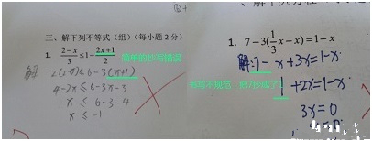
针对这种情况，建议：做题时，要细心；眼盯住，手别慌~~（一定要认真！！！！）
易错点2：跳步，不愿意多写步骤
有些同学计算时，喜欢跳跃思维，不按“套路”解题，往往导致结果错误~~
做题时，一定要按步骤去计算，不能急于求成，要循序渐进，在保证正确率的前提下，熟练之后，才可以省略一些不重要的步骤~~~
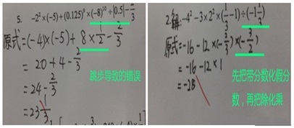
针对这种情况，老师建议：同学们做题时，一定要按照步骤化简，不要着急，以免造成小失误~~
易错点3：运算顺序出错，法则不熟悉
下面这位同学，没有按照运算法则的顺序进行计算，导致了不必要的小错误~
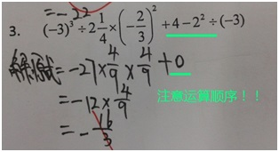

运算顺序：括号优先，先乘方，再乘除，最后加减。加减法为一级运算，乘除为二级运算，乘方、开方（以后会学到）为三级运算；同级运算从左到右，不同级运算，应该先三级运算，然后二级运算，最后一级运算；如果有括号，先算括号里的，先算小括号，再算中括号，最后大括号。以上运算顺序可以简记为：“从小（括号）到大（括号），从高（级）到低（级），（同级）从左到右”。

针对这种情况，老师建议：牢记口诀多练习，认真计算没问题！！

易错点4：去括号，注意系数及符号变化
做题时，老师会发现同学们去括号时，最容易犯错，一定要注意括号前面的系数和符号。
当括号前面有“—”时，括号内的符号要发生改变；当括号前面有系数时，括号内的每一项都要与其相乘。
例如，同学们在去括号时，经常会出现将5-(4-3)去括号变成5-4-3（这个是不对的！！），将5(x+6)去括号变成5x+6（少乘一项）。这类问题很常见，不知道你是否中招了呢？
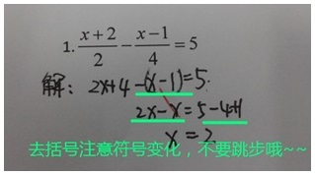
针对这种情况，老师建议：去括号要两看，一看系数，二看符号~~

易错点5：去分母，漏乘无分母项
解方程和不等式时，经常涉及到去分母，找到分母的最小公倍数，同学们一定要注意不要漏乘~~同学们经常是忘记漏乘常数项，例如下面这种错误的情况~~中枪的赶紧面壁去~~~
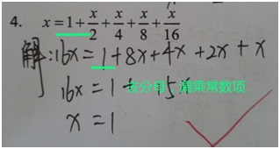
针对这种情况，老师建议：去分母，要仔细，常数项不漏乘~~

易错点6：去分母时，要注意隐藏的括号
解方程去分母时，一定要注意分子有几项相加（减）时，去掉分母后，分子是一个整体，记得他们前面隐藏一个括号呦！！
下面这位亲，去分母时没有注意隐藏的括号，导致了最终结果的错误~~~做题时，要细心，注意隐藏的括号，去括号注意符号变化！！！
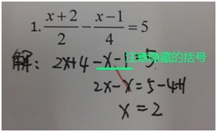
针对这种情况，老师建议：去分母，要仔细，先找分母最小公倍数，隐藏括号要注意~~
易错点7：移项注意符号变化
一元一次方程、二元一次方程组及不等式解题时，除了去分母常见错误以外，移项时符号的改变也是同学们经常出现错误的地方~~同学们一定要弄清楚，将一项移到（不）等号另一边时，符号要发生改变。一定要注意呦~~
例如，12≤x与x≥12是等价的；3x-1=x-4移项整理3x-x=-4+1，2x=-3；下面这位同学，移项时，忘记了变号~~~亲，做题时要认真哦~~
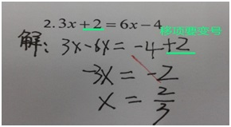
针对这种情况，老师建议：移项记得要变号！！！
易错点8：符号化简问题
计算时，我们要先定符号，再定（绝对）值。符号的判断我们要借助“奇负偶正”法则进行判定。下面我们来总结下学过的“奇负偶正”：
（1）去符号问题。例如－(－2)=2；－[－（－2）]=-2
当“－”的个数为奇数时，最终结果只保留一个“－”；当“－”的个数为偶数时，最终结果只保留一个“＋”
（2）有理数乘（除）法运算时符号判断。例如(-2)×(－3)=6；(－2)×(－3)×(－4)=－24.
当负因数的个数为奇数时，结果为负号；当负因数的个数为偶数时，结果为正号。
（3）乘方运算时，符号的判定。例如（－2）²=4；（－2）³=－8.
（－2）ⁿ，当n为偶数时，（－2）ⁿ =2ⁿ；当n为奇数时，（－2）ⁿ=－2ⁿ
比如下面这位同学，将－4²看成(－4)²，他将底数看成了－4，而实际上的底数是4。
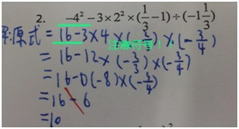

针对这种情况，老师建议：符号化简不用慌，奇负偶正全搞定！！

易错点9：不等号的方向问题
根据不等式的性质，不等式两边同乘除一个正数，不等号方向不变；不等式两边同乘除一个负数，不等号方向发生改变；不等式两边同乘0，不等式变等式。
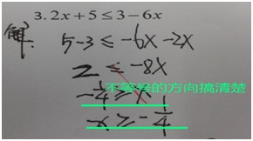

针对这种情况，老师建议：不等号很特殊，遇“负”才变向！！！

易错点10：二元一次方程组常见错误
在解二元一次方程组时，系数简单时（例如系数为1）可以选择代入消元法，但是一定要代对方程去消元~~~；当未知数的系数相等可以利用减法去消元，当未知数的系数互为相反数，可以利用加法去消元~~~不管选择哪种方式，求解二元一次方程，都要注意符号、系数等问题。
下面是同学们做题时，错误率比较高的地方，自己要对号入座，看看你有木有犯这样的错误~~~
加减消元时，系数加减出错~~~
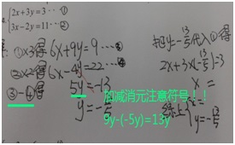

代入消元时，代错方程，求解不出未知数~~~
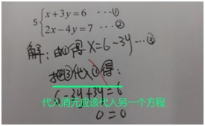

针对这种情况，老师建议：方程组小case，观察特点选方法，细心求解不出错~~

计算必杀技之“防错宝典”
做题时，细心看，避免书写不规范；
不着急，勿跳步，步步为营分清楚；
做运算，想口诀，三从法则要记牢；
乘系数，变符号，打开括号别忘掉；
去分母，小公倍，没有分母也翻倍；
去分母，看分子，隐藏括号要注意；
移项时，要认真，式子搬家带符号；
定符号，不要慌，奇负偶正来帮忙；
不等号，很特殊，遇负变向要记住；
方程组，要消元，选对方法要细心。

